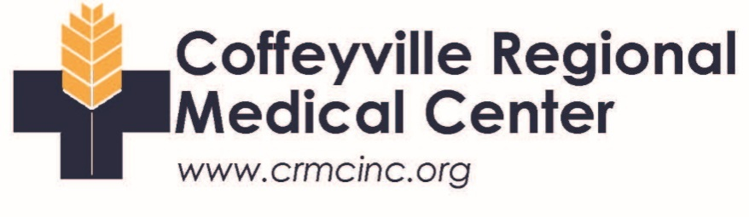

Tagline Informing Individuals With Limited English Proficiency of Language Assistance Services As Required by the Affordable Care Act of 2010, Section 1557. Below are the top 15 languages spoken in Kansas.

ATTENTION: If you speak any of the following languages, language assistance services, free of charge, are available to you.

Spanish
ATENCIÓN: si habla español, tiene a su disposición servicios gratuitos de asistencia lingüística.

Vietnamese
CHÚ Ý: Nếu bạn nói Tiếng Việt, có các dịch vụ hỗ trợ ngôn ngữ miễn phí dành cho bạn.

Chinese
注意：如果您使用繁體中文，您可以免費獲得語言援助服務。
German
ACHTUNG: Wenn Sie Deutsch sprechen, stehen Ihnen kostenlos sprachliche Hilfsdienstleistungen zur Verfügung.

Korean
주의: 한국어를 사용하시는 경우, 언어 지원 서비스를 무료로 이용하실 수 있습니다.

Laotian
ໂປດຊາບ: ຖ້າວ່າ ທ່ານເວົ້າພາສາ ລາວ, ການບໍລິການຊ່ວຍເຫຼືອດ້ານພາສາ, ໂດຍບໍ່ເສັຽຄ່າ, ແມ່ນມີພ້ອມໃຫ້ທ່ານ.

Arabic
ملحوظة: إذا كنت تتحدث اذكر اللغة، فإن خدمات المساعدة اللغویة تتوافر لك بالمجان. اتصل برقم 1
. - ھاتف الصم والبكم:
Tagalog
PAUNAWA: Kung nagsasalita ka ng Tagalog, maaari kang gumamit ng mga serbisyo ng tulong sa wika nang walang bayad.

Burmese
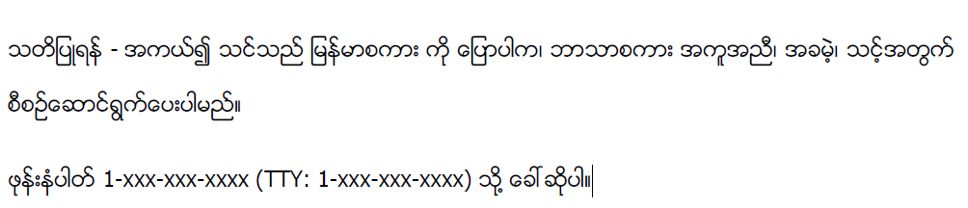

French
ATTENTION: Si vous parlez français, des services d'aide linguistique vous sont proposés gratuitement. Appelez le 1-888-804-2044, code 1570.

Japanese
注意事項：日本語を話される場合、無料の言語支援をご利用いただけます.

Russian
ВНИМАНИЕ: Если вы говорите на русском языке, то вам доступны бесплатные услуги перевода.

Hmong
LUS CEEV: Yog tias koj hais lus Hmoob, cov kev pab txog lus, muaj kev pab dawb rau koj.

Persian
توجھ: اگر بھ زبان فارسی گفتگو می کنید، تسھیلات زبانی بصورت رایگان برای شما
1-888-804-2044, code 1570 فراھم می باشد. با تماس بگیرید.

Swahili
KUMBUKA: Ikiwa unazungumza Kiswahili, unaweza kupata, huduma za lugha, bila malipo.

